Публичный отчет
Муниципального бюджетного образовательного учреждения
дополнительного образования детей
«Центр развития творчества детей и юношества»
поселка Краснобродского
2012-2013 учебный год

- Общая характеристика учреждения
Тип учреждения: Муниципальное бюджетное образовательное учреждение дополнительного образования детей
Вид: «Центр развития творчества детей и юношества» поселка Краснобродского Статус: Образовательное учреждение дополнительного образования детей
Форма собственности - Муниципальная.
Юридический и фактический (почтовый) адрес:
652640, Кемеровская область, пгт. Краснобродский,45
Телефон: 8 (38452) 7-92-25
Лицензия на осуществление образовательной деятельности
выдана государственной службой по надзору и контролю в сфере образования Кемеровской области с приложением – серия А № 0002688, регистрационный № 12915 от 01.08.2012г. бессрочно.
Географическое положение учреждения:
Центральная часть муниципального округа, вблизи стадиона «Горняк», что положительно сказывается на воспитательном пространстве образовательного учреждения.
Расстояние между школами, которым оказываем дополнительные услуги, составляет 400 - 600 метров.
Характеристика контингента: дети от 6 до 18 лет в соответствии с их пожеланиями наклонностями, возможностями и с учетом состояния здоровья.
В основном это дети из рабочих семей угольных предприятий поселка, бюджетной сферы.
Дети, которые по состоянию здоровья не могут посещать детские объединения повышенной двигательной активности – физкультурно-оздоровительной и туристско- краеведческой направленности могут выбрать объединения художественно-эстетического, социально-педагогического, военно-патриотического цикла.
Условия приема: для зачисления в группы необходимо:
1. Заявление родителей (законных представителей) о зачислении
2. Медицинский документ установленной формы о состоянии здоровья ребенка (туристско-краеведческое, спортивно-техническое направление) о возможности заниматься в группах по избранному направлению.
Наполняемость групп: на начало учебного года было скомплектовано 35 детских объединений, 61 группа, из них 24 – первого года обучения, 12 – второго года обучения, 5 – третьего года обучения, 20-групп внеурочной деятельности.

На базах школ № 29, 31, 34 было открыто 16 детских объединений, на базе Центра –19.

29 школа – 3 объединения – 5 групп;

31 школа – 9 объединений – 9 групп;

34 школа – 4 объединения – 5 групп;

ЦРТДЮ – 19 объединений – 42 группы.

Охват детей на базах школ составил 267 человек, всего 818 воспитанников. Отмечается тенденция ежегодного увеличения доли обучающихся, охваченных дополнительным образованием. (приложение № 1)
Администрация Центра:
Савочкина Светлана Николаевна – директор
Садковская Татьяна Сергеевна – заместитель директора по УВР
Писаренко Ольга Викторовна - заведующая организационно-массовым отделом
Формами самоуправления Центра являются: орган государственно-общественного управления - Управляющий совет и органы самоуправления (приложение 2)

- Особенности образовательного процесса

Особенности образовательного процесса: в Центре выстраивается через реализацию дополнительных образовательных программ, организацию культурно-массовых мероприятий, социально значимых акций.
Организация образовательного процесса в учреждении регламентируется:
а) учебным планом разрабатываемым учреждением самостоятельно, согласно нормативно-правовым документам для учреждений дополнительного образования. (приложение 3)
б) расписанием учебных занятий, определяющим их ежедневное количество, продолжительность и последовательность.
Т.к. главным организующим началом является творчество в различных его проявлениях, поэтому учебные занятия в Центре творчества характеризуются многообразием форм. Большое место занимают коллективная или самостоятельная творческая, исследовательская деятельность, соревнования, выставки, концерты, путешествия, диспуты и другие формы. Результатом деятельности ребенка являются не только знания, умения и навыки, а чаще всего, воплощение этих знаний в реальной продуктивной деятельности - модель, декоративно-прикладное изделие, танец, рисунок, спортивный результат.
Численный состав объединения, продолжительность занятий в нём определяется Уставом, а также образовательными задачами и зависит от вида деятельности.
Центр творчества является многопрофильным учреждением и работает в следующих направленностях:
- художественно–эстетическая;
- физкультурно-спортивная;
- туристско–краеведческая;
- военно-патриотическая;
- социально-педагогическая.

- Условия осуществления образовательного процесса

Режим работы учреждения: по графику шестидневной рабочей недели.
Продолжительность учебного года - 36 недель, каникулярное время включено в продолжительность учебного процесса, продолжительность занятий для детей младшего возраста 35 минут, среднего и старшего школьного возраста (1 академический час) -45 минут.
Режим работы детских объединений определяется расписанием. Центр организует досуговую деятельность в каникулярное и летнее время.
В каникулярный период педагоги вместе с воспитанниками участвуют в массовых мероприятиях и работают по специальному каникулярному плану.
Обеспечение безопасности проведения образовательного процесса: в Центре проводится ряд мероприятий направленных на соблюдение :
- учебная эвакуация;
- выпуск информационных памяток, листовок;
- мероприятия по изучению правил дорожного движения;
- обучение защите от опасностей при чрезвычайных ситуациях;
- инструктажи по технике безопасности при проведении походов, соревнований;
- своевременное обучение административного персонала по ТБ, ГО и ЧС;
- оформление стендов и наглядных пособий для детей;
- сотрудничество со средствами массовой информации;
- сотрудничество с учреждениями правопорядка и здравоохранения;
- проведение акций по противопожарным и чрезвычайным ситуациям;
- театрализованные постановки по предупреждению насилий и преступлений;
- классные часы об опасности электричества;
- агитбригады «Мы выбираем жизнь»;
- ролевые игры по антитеррористической пропаганде.
Учебно-материальная база: МБОУ ДОД «ЦРТДЮ» располагается в здании МБОУ «МУК №-2» и занимает площадь 227,8 м², а так же образовательный процесс Центра осуществляется в учебных помещениях и спортивных залах МОУ СОШ № 29, 31, 34 на основании договоров о предоставлении нежилых помещений в безвозмездное пользование.
Материально – техническая база: располагает туристическим инвентарем, учебными материалами, наглядными пособиями, необходимым оборудованием и приспособлениями для ведения детских объединений в рамках заявленных направленностей.
Благоустройство и оснащенность: здание благоустроенно, огорожено от проезжей части, имеет озелененный участок, что способствует безопасной организации и проведению культурно-массовых мероприятий в каникулярное и летнее время. Проезжая часть отделена тротуаром, напротив центрального входа на дороге имеется разметка пешеходного перехода.
Досуговая деятельность: представлена в виде организационно-массовых мероприятий, спортивных соревнований в рамках каникулярного отдыха детей и летних оздоровительных площадок, а так же традиционных праздничных мероприятий.
В Центре в течение многих лет сложилась система традиционных дел, которые носят системный характер и направлены на укрепление традиций, расширение кругозора учащихся, развитие творческих способностей.
На протяжении учебного года проводятся традиционные мероприятия – туристический слет «Золотая осень», конкурс на лучшего вожатого летних оздоровительных лагерей «Вожатый года», муниципальная спартакиада, неделя Добра, выставка декоративно-прикладного творчества детей, родителей и педагогов, итоги года, тематические акции.
Ежегодно, весной на нашей базе проводится «Школа вожатого» по подготовке вожатых для работы в летних оздоровительных лагерях.
Организационно-массовый отдел и педагоги Центра систематически оказывают помощь в оформлении КЦ «Краснобродский» ко дню пожилого человека, дню учителя, 23 февраля, 8 марта, в оформлении праздничных колонн к празднику Победы, участвуют в традиционном конкурсе-выставке декоративно-прикладного творчества «Добрых дел мастера», организованным Управлением культуры и кино п.Краснобродского.

- Кадровый потенциал

Педагогический коллектив Центра имеет высокий образовательный уровень, педагогический опыт и квалификацию и укомплектован в составе 27 человек (из них 19 совместителей). В Центре работают 24 педагога дополнительного образования, 3 старших вожатых.
Штатное расписание состоит из административно-управленческого персонала, педагогического состава, учебно-вспомогательного, и обслуживающего персонала.

Средний возраст педагогических работников – 40 лет, 2 работающих пенсионера.

В Центре работает 80% педагогов с высшим образованием, высшей и первой квалификационной категорией. (приложение 4)

Аттестация: в 2012-2013 учебном году прошли аттестацию следующие работники:
на высшую квалификационную категорию: 1 человек - педагог дополнительного образования.
Курсы повышения квалификации: прошли в 2012-2013 учебном году при КРИПК и ПРО 4 человека.

Количество педагогов, имеющих базовый уровень подготовки в ИКТ – 100%.
Награды педагогических работников:
Отличник народного просвещения -1
Почетный работник общего образования РФ – 1;
Медаль «60 лет Кемеровской области» - 1
Медаль «60 лет Дню шахтера» - 1
Медаль «За веру и добро» - 2
Медаль «60 лет объединению профсоюзов Кузбасса» - 1
Медаль Я. Корчака – 1
Звание «Ветеран труда» - 2

Результаты участия педагогов в конкурсах: (приложение 5)

- Результаты деятельности учреждения

Воспитанники Центра любознательны, обладают активной жизненной позицией и принимают участие в творческой жизни Центра, являются постоянными участниками, а педагоги и старшие вожатые - руководителями профильных смен от Краснобродского городского округа, выезжая в загородные лагеря и базы отдыха «Сибирская сказка» п. Костенково, «Алые паруса» г.Салаир. (приложение 6)

VI. Социальная активность и внешние связи учреждения

Социальные партнеры: Детско-юношеская спортивная школа, МУК «Центральная библиотека», ДМШ № 50, КЦ «Краснобродский», детские сады № 16,56,49, Центр молодежи, МБОУ «МУК №-2», Союз женщин Кузбасса, Союз ветеранов Афганистана «Боевое братство».
Спонсоры и попечители учреждения: шефская организация ЗАО «Нитро Сибирь-Кузбасс», родители.
- Финансово-экономическая деятельность

Центр ведет самостоятельную финансовую деятельность: бухгалтерский и налоговый учет. Имеет свой счет в РКЦ и казначействе (заключен договор об оказании услуг с Централизованной бухгалтерией Управления образования администрации поселка Краснобродского).
Годовой бюджет на 2013 год составляет 3 510 000 рублей. Финансирование ведется из местного бюджета. (приложение 7).
По программе «Детский отдых круглый год» на проведение туристических походов и летних оздоровительных лагерей выделено 82 000ублей.

VIII . Приоритетные задачи на новый учебный год

С 01 сентября 2013 года вводится федеральный государственный стандарт начального среднего образования в пятых классах общеобразовательных учреждений Российской Федерации и в частности школ нашего округа.
Важным условием введения федеральных государственных образовательных стандартов является «Внеурочная деятельность».
Организация занятий по направлениям раздела «Внеурочная деятельность» является неотъемлемой частью образовательного процесса в школе.
Часы, отводимые на внеурочную деятельность, могут быть использованы по желанию обучающихся и направлены на реализацию различных форм, отличных от урочной системы обучения. Программы отвечают возрастным особенностям обучающихся: любознательности, способности к творчеству, повышенной двигательной активности .
Введение часов на внеурочную деятельность обучающихся увеличивает возможности Центра творчества в расширении спектра предоставляемых образовательных услуг.
Учреждение дополнительного образования детей, предоставляет обучающимся МБОУ «СОШ» № 29,31,34 возможность выбора занятий, направленных на развитие школьника. (Приложение 8)

Приложение № 1

Распределение детских объединений по направленностям
Диаграмма 1
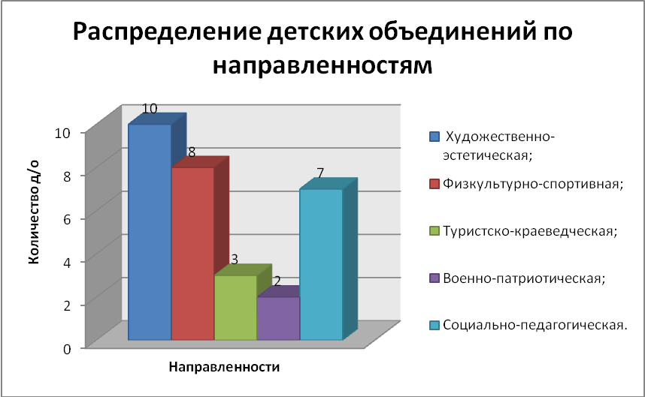

Количественный состав детей по годам

Таблица 1
Данные | 2010-2011 | 2011 - 2012 | 2012-2013
Количественный  состав детей | 801 | 814 | 818

Диаграмма 2
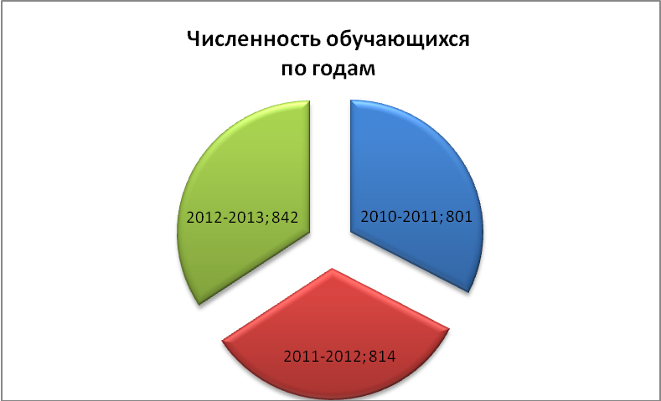

Приложение 2
Орган государственно-общественного управления:

Управляющий Совета Центра:
Савочкина Светлана Николаевна – директор
Герасимова Елизавета Александровна - ведущий специалист Управления образования
Фоминых Вера Васильевна – педагог дополнительного образования
Давыдова Нина Тарасовна - педагог дополнительного образования
Суслова Елена Олеговна - старший вожатый
Зайков Александр – обучающийся туристско-краеведческой направленности
Басенко Дана - обучающаяся военно-патриотической направленности
Морозова Алина - обучающийся художественно-эстетической направленности
Суворова Юлия - обучающийся социально-педагогической направленности
Климашевский Григорий - обучающийся физкультурно-спортивной направленности
Русакова Надежда Александровна- представитель от родителей
Тихонов Рубин Павлович – представитель от родителей
Тимошенко Елена Анатольевна – представитель от родителей
Писаренко Ольга Викторовна – член Союза женщин Кузбасса представитель общественности
Органы самоуправления:
Управляющий совет
Педагогический совет
Методический совет
Общее собрание коллектива

Приложение 3

Учебный план составлен с учётом имеющихся материально-технических условий МБОУ ДОД «ЦРТДЮ». Содержание деятельности детского объединения определяется педагогом с учётом задач образовательных программ.
Характеристика образовательных программ: занятия проводятся по модифицированным образовательным программам на основе типовых.. Учебный план строится по годам обучения. Программа первого года обучения составляет 144 ч., второго и третьего года - 216 ч, внеурочной деятельности 33 часа в год для 1-х классов, 34 часа в год для 2-5 классов.
В первый год обучения даются общие основы знаний по направлению выбранной деятельности. Особое значение уделяется развитию мотивации и интереса учащихся. Обучение носит ознакомительный характер, цель которого - помочь составить представление о выбранной деятельности и оценить свои возможности. Результаты освоения первого года обучения могут быть представлены в форме выставки, зачёта, творческой работы и т.д.
На втором году обучения проходит осмысление имеющегося опыта, развитие его в умениях и навыках личностного поведения на основе углубления теоретических знаний, практических умений. Обучение на втором году предполагает не только репродуктивные формы, но и достижение доступного уровня творческого применения знаний и умений.
Это находит своё отражение в навыке создания индивидуальных образцов деятельности. Показатель освоения программы второго года обучения - способность к передаче простейших знаний и умений другим людям.
Обучение в рамках третьего года предполагает включение обучаемых в самостоятельную работу, совершенствование практических навыков, организацию исследовательской деятельности, построение принципиально нового способа решения проблемы. Особенностью третьего года обучения является широкое участие в различных конкурсах, соревнованиях, конференциях и смотрах.
Образовательная деятельность - это целенаправленный процесс взаимодействия педагога и учащегося, в ходе которого происходит усвоение знаний, умений и воспитание.
Внеурочная деятельность
Целью программы внеурочной деятельности является развитие эстетического осознания через освоение творческой деятельности, духовно-нравственного развития, культуры, воспитания обучающихся и сохранения их здоровья по определенному курсу. Формы и методы проведения занятий разнообразные – экскурсии, игры, конкурсы, соревнования, исследования и наблюдения.
Учебная деятельность ведется по общекультурному направлению.
Занятия проводятся по 1 часу в неделю.
Предполагаемые результаты реализации программы:
Первый уровень - приобретение социальных знаний, понимания социальной реальности и повседневной жизни.
Второй уровень – формирование позитивного отношения к базовым ценностям нашего общества и к социальной реальности в целом.
Третий уровень – приобретение опыта самостоятельного социального действия.

Приложение 4

Образование педагогов
Диаграмма 3

высшее - 22 педагогов;
средне - специальное – 5 педагогов;

Диаграмма 4
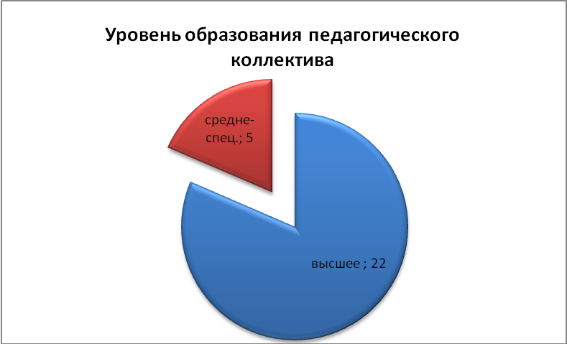

Квалификационные категории педагогов МОУ ДОД «ЦРТДЮ»

Высшую квалификационную категорию имеют 12 чел. - 45 %
Первую квалификационную категорию имеют 9 чел.- 33 %
Вторую квалификационную категорию имеют 3 чел. – 11 %
Не имею категории 3 чел. – 11 %

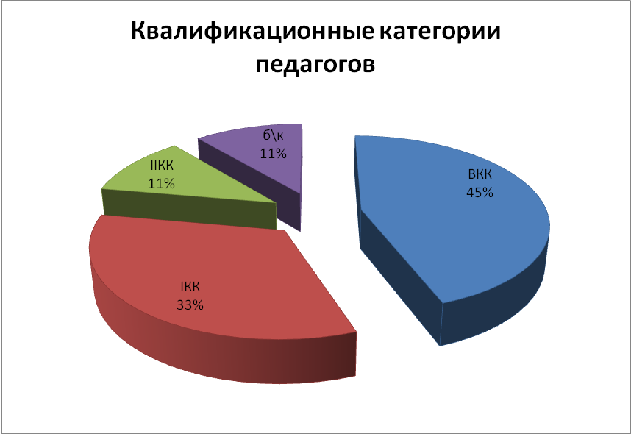

Приложение 5

Результаты участия педагогов в конкурсах
Таблица 2
п/п | Мероприятие | Результат
1. | Муниципальная конференция педагогических работников «День науки». Тема: «Взаимодействие общего и дополнительного образования в рамках проекта «Профессия+Я» | Садковская Т.С -сертификат участника научно-практической конференции педагогов «День науки»
2. | Областной туристический слет работников образования (руководитель группы) Косвинцев И.А | Панфилова Е.В.  3 место в личном зачете
3. | Муниципальный конкурс среди педагогических работников  «Мы родом из детства»  Фоминых В.В  Оскина О.А.  Тихонова Н.А. | Писаренко О.В. – грамота победителя  Садковская Т.С.- грамота призера  Савочкина С.Н.- грамота призера
4. | Областной интернет-фестиваль «Ориентир на успех» | Садковская Т.С сертификат участника
5. | Областной этап Всероссийского конкурса педагогов дополнительного образования «Сердце отдаю детям» | Бутылина Н.А.  Сертификат участника
6. | Областной конкурс методических материалов по теме «Подходы к развитию индивидуальности ребенка в ОУ ДОД | Садковская Т.С Грамота за участие
7. | Всероссийский конкурс фотографий «От улыбки станет всем теплей!» | Садковская Т.С  Конкурс продолжается
8. | Областной конкурс программ внеурочной деятельности | Садковская Т.С.  Участие
9 | Областная выставка экспозиций «Россыпи Кузбасса» по декоративно-прикладному искусству, посвященной 70-летию Кемеровской области (Оскина О.А., Писаренко О.В., Садковская Т.С., Сиволапова Т.П, Белых С.Д.) | Грамота департамента образования и науки Кемеровской области ГОУ ДОД «ОЦДОД» за 2 место
10 | «Выставка-конкурс мастеров декоративно- прикладного творчества и изобразительного искусства» Администрация поселка Краснобродского МУ «Управление культуры и кино Администрации поселка Краснобродского»  - Фоминых В.В | Писаренко О.В - Диплом победителя, денежный сертификат  - Садковская Т.С  Благодарственное письмо  Оскина О.А Благодарственное письмо
11 | - Участие в Кузбасской международной выставке-ярмарке  - Писаренко О.В, Оскина О.А | оформление
12 | - Ярмарка РОЖДЕСТВО КАЖДОМУ  - педагоги | участие

Приложение 6

Художественно-эстетическая направленность

В воспитании подрастающего поколения важную роль играет эстетическое воспитание, осуществляемое средствами различных видов искусства. Приобщение детей к миру театрального, музыкального, народного и прикладного творчества, проведение театрализованных праздников, концертных программ, спектаклей, выставок и конкурсов – одно из важнейших направлений в деятельности художественно-эстетического направления.
Художественно-эстетическое направление ведущее направление в ЦРТДЮ.
Творчество – надежный резерв жизненной активности, увлеченности. В каждом человеке от природы заложены огромные возможности. Помочь реализовать их, развить способности и научить доводить начатое дело до завершения, воспитать вкус и развить фантазию - вот основные задачи, которые ставят перед собой педагоги художественно-эстетической направленности.
Изделия юных мастеров – эти удивительные рукотворные чудеса - становятся яркими, самобытными экспонатами выставок, различного уровня.

Мероприятия в рамках художественно-эстетической направленности
Таблица 3
№ п/п | Наименование мероприятия | Количество участников | Результаты
1 | Всероссийский конкурс «Электричество», посвященный 90-летию ГОЭЛРО | 1 | Диплом за 2 место(рук. Писаренко О.В)
2 | Всероссийский конкурс детско-юношеского творчества по пожарной безопасности | 2 | Диплом за 2 место (рук. Писаренко О.В)
3 | Муниципальная выставка детского творчества дошкольников | 98 | Организация и проведение
4 | Муниципальный конкурс рисунков «Сохраним елочку» | 2 | участие (рук. Фоминых В.В)
5 | Областной конкурс творческих работ  «Сохраним елочку!» | 1 | участие (рук. Писаренко О.В)
6 | Областной конкурс «Флористическая радуга» | 2 | Диплом 3 место (рук. Оскина О.А)
7 | Муниципальный конкурс декоративно – прикладного искусства  «Подарок ветерану» | 11 | 11 грамот победителей  (рук. Сиволапова Т.П)
8 | Областной заочный конкурс по декоративно-прикладному искусству «Фантазии из серпантина» | 2 | Диплом 3 место (рук. Писаренко О.В)  Диплом 3 место (рук. Оскина О.А)
9 | Областной конкурс ДПИ «Россыпи Кузбасса» | Детские объединения | Диплом за 2 место
10 | Праздничная программа «Школьная пора» | 25 | Данные мероприятия проводились на базе МБОУ ДОД «ЦРТДЮ»
11 | Дни открытых дверей МОУ ДОД «ЦРТДЮ» экскурсии с МОУ «СОШ 31» и МОУ «СОШ № 34» | 350 | Данные мероприятия проводились на базе МБОУ ДОД «ЦРТДЮ»
12 | Месячник, посвященный Дню пожилого человека: «Бабушка рядышком с дедушкой» | 33 | Данные мероприятия проводились на базе МБОУ ДОД «ЦРТДЮ»
13 | Игровая программа «Уроки безопасности» | 16 | Данные мероприятия проводились на базе МБОУ ДОД «ЦРТДЮ»
14 | Праздник здоровья. | 21 | Данные мероприятия проводились на базе МБОУ ДОД «ЦРТДЮ»
15 | Конкурс поздравительных плакатов между д/о, посвящённый Дню учителя. | 12 | Данные мероприятия проводились на базе МБОУ ДОД «ЦРТДЮ»
16 | Праздничная программа «Посвящение в мастера и мастерицы» | 65 | Данные мероприятия проводились на базе МБОУ ДОД «ЦРТДЮ»
17 | Интеллектуальная игра «Поле чудес», посвященная Дню народного единства. | 24 | Данные мероприятия проводились на базе МБОУ ДОД «ЦРТДЮ»
18 | Игровая программа «А ну-ка, мамы!», посвящённая Дню матери | 41 | Данные мероприятия проводились на базе МБОУ ДОД «ЦРТДЮ»
19 | Профилактика ПАВ. | 29 | Данные мероприятия проводились на базе МБОУ ДОД «ЦРТДЮ»
20 | Выпуск листовок, буклетов, посвященных всемирному дню борьбы со СПИДом. | 10 | Данные мероприятия проводились на базе МБОУ ДОД «ЦРТДЮ»
21 | Выступление агитбригады «Зимние ловушки» (предупреждение травматизма от пиротехники) | 10 | Данные мероприятия проводились на базе МБОУ ДОД «ЦРТДЮ»
22 | Историческая викторина «Колесо истории», посвящ. Году российской истории | 25 | Данные мероприятия проводились на базе МБОУ ДОД «ЦРТДЮ»
23 | Праздник «Новый 2013 год» | 114 | Данные мероприятия проводились на базе МБОУ ДОД «ЦРТДЮ»
24 | Рождественские встречи. | 12 | Данные мероприятия проводились на базе МБОУ ДОД «ЦРТДЮ»
25 | Викторина «По страницам народного календаря» | 28 | Данные мероприятия проводились на базе МБОУ ДОД «ЦРТДЮ»
26 | Праздничный концерт «8 Марта – день Весны» | 46 | Данные мероприятия проводились на базе МБОУ ДОД «ЦРТДЮ»
27 | «Уроки здоровья» беседы по профилактике здорового образа жизни | д/о | Данные мероприятия проводились на базе МБОУ ДОД «ЦРТДЮ»
28 | Интеллектуальная игра «Поле чудес по теме: «Кто живет в лесу?» | 23 | Данные мероприятия проводились на базе МБОУ ДОД «ЦРТДЮ»
29 | Игровая программа, посвященная Дню Св. Валентина «Раз, два, люблю тебя» | 27 | Данные мероприятия проводились на базе МБОУ ДОД «ЦРТДЮ»
30 | День смеха «Приколюшки» | 45 | Данные мероприятия проводились на базе МБОУ ДОД «ЦРТДЮ»
31 | Викторина «Космические дали» | 38 | Данные мероприятия проводились на базе МБОУ ДОД «ЦРТДЮ»
32 | Познавательная игра «Восславим русскую березку…» | 27 | Данные мероприятия проводились на базе МБОУ ДОД «ЦРТДЮ»
33 | «Итоги года» (праздник) | 108 | Данные мероприятия проводились на базе МБОУ ДОД «ЦРТДЮ»

Количество охваченных детей 1248 человек.

Военно-патриотическая направленность

В современных условиях важной задачей в нашей стране является воспитание патриотизма у подрастающего поколения. Патриотизм является важным ресурсом консолидации современного общества.
Быть патриотом, прежде всего, быть достойным гражданином своей страны. Основой патриотического воспитания является формирование у подростка важнейших духовно-нравственных качеств – любви к Родине, уважения к законности и правопорядку, честности, мужества, ответственности за выполнение конституционного долга и обязанности по защите Отечества, уважения к наследию, традициям и культуре, почитания символов государства, потребности в здоровом образе жизни, духовном и физическом совершенствовании.

Мероприятия в рамках военно-патриотической направленности
Таблица 4
№ п/п | Наименование мероприятия | Количество участников | Результаты
1 | Конкурсная программа «Бородино» | 37 | Данные мероприятия проводились на базе МБОУ ДОД «ЦРТДЮ»
2 | Игровая программа  «Русская осень» | 29 | Данные мероприятия проводились на базе МБОУ ДОД «ЦРТДЮ»
3 | Интеллектуальная игра  «Как это было» | 46 | Данные мероприятия проводились на базе МБОУ ДОД «ЦРТДЮ»
4 | Историческая викторина  «Колесо истории» | 24 | Данные мероприятия проводились на базе МБОУ ДОД «ЦРТДЮ»

Количество охваченных детей 136 человек

Туристско-краеведческая направленность

Туристско-краеведческая работа необходима для подрастающего поколения, так как она формирует и укрепляет физические, духовные, морально-волевые качества личности ребенка, а так же социальную адаптацию и приобщение детей к здоровому образу жизни через туристскую деятельность.
Пропаганда активного туризма, формирование знаний, умений и навыков безопасного поведения в окружающей среде, в чрезвычайных ситуациях природного и техногенного характера необходимы каждому школьнику.
Слеты и соревнования, конкурсы, творческие отчеты, походы выходного дня, передвижные лагеря, путешествия по родному краю, практические занятия на местности и в помещении - таковы формы работы педагогов этой направленности, с помощью которых объединяются ребята разного возраста и разных интересов в единый сплочённый коллектив.
Соревнования и туристский поход - дело коллективное, где каждый участник выполняет свои обязанности, вносит свой вклад в общую, коллективную деятельность. Когда коллектив стремиться к достижению единой цели, когда от вклада каждого участника зависит общий успех, создаются благоприятные условия для формирования его единства и в то же время для яркого проявления личности.
Туризмом можно заниматься во все времена года, в любой зоне нашего края, он доступен и полезен в любом возрасте, особенно в детском. В него активно включаются целыми семьями, начиная с походов выходного дня и заканчивая многодневными категорийными путешествиями по горно-таежным районам Кузнецкого Алатау.

Мероприятия в рамках туристско-краеведческой направленности
Таблица 5
№ п/п | Наименование мероприятия | Количество участников | Результаты
1 | Организация и проведение муниципального туристического соревнования «Золотая осень» посвященное памяти Кривулиной Л.С | 49 | Организация и проведение (рук. Косвинцев И.А)
2 | Областные соревнования «Школа безопасности» | 8
3 | Областной туристический слет «Юные туристы» | 8 | Диплом за 2 место в номинации «Видеофильм» (рук. Смолев А.В)
4 | Открытое первенство по спортивному туризму на пешеходной дистанции в закрытых помещениях (г. Киселевск) | 7 | Грамота за 2 место в личном зачете (рук. Косвинцев И.А)
5 | Областная акция «Люби и знай родной Кузбасс» | 19 | экскурсии
6 | Областные соревнования «Юный спасатель» | 7 | 12 место

Количество охваченных детей 98 человек.

Физкультурно-спортивная направленность

В современном мире с множеством соблазнов и развлечений, молодому человеку сложно полюбить изнурительные, требующие максимальной отдачи, огромной силы, воли спортивные тренировки. Но только физкультура и спорт способствует разностороннему развитию личности, совершенствованию собственного тела, общему оздоровлению приобретению навыков самостоятельной и командной деятельности.
Основная задача данной направленности состоит в реализации физического развития воспитанников, совершенствования, укрепления и сохранения здоровья, приобщение к здоровому образу жизни. Дети приходят в спортивные секции Центра, чтобы совершенствовать свои спортивные навыки, двигаться, тренироваться, бороться и побеждать.
Ежегодно Центр организует и проводит муниципальную спартакиаду по различным видам спорта, где обучающиеся тренируют свою волю к победе и становятся участниками и победителями спортивных соревнований.

Мероприятия в рамках физкультурно-спортивной направленности
Таблица 6
№ п/п | Наименование мероприятия | Количество участников | Результаты
1 | Спортивные состязания «Юные Защитники Отечества» | 32
2 | Областной турнир по флорболу «ПОБЕДА» | 8 | Грамота за участие (рук. Панфилова Е.В)

Количество охваченных детей 40 человек.

Социально-педагогическая направленность

Программы социально-педагогической направленности многофункциональны по целевому назначению и направлены на формирование общественно-активной, социально-полноценной личности ребенка. Они способствуют воспитанию интеллектуальной инициативы, предусматривают повышение уровня готовности к обучению в школе, а также создают условия для расширения знаний в области профессиональной деятельности.
Социально-педагогическая направленность объединила детские объединения, призванные помочь детям в социализации, в развитии их интеллектуального, творческого и духовного потенциала.

Мероприятия в рамках социально-педагогической направленности
Таблица 7
№ п/п | Наименование мероприятия | Количество участников | Результаты
1 | Игровая программа «Уроки безопасности» | 51 | Данные мероприятия проводились на базе МБОУ ДОД «ЦРТДЮ
2 | Беседы по ПДД (по детским объединениям) | д/о | Данные мероприятия проводились на базе МБОУ ДОД «ЦРТДЮ
3 | Викторина с элементами эстафеты «Без опаски по опасной дороге» | 34 | Данные мероприятия проводились на базе МБОУ ДОД «ЦРТДЮ
4 | Памятки «Осторожно, дорога!» | д/о | Данные мероприятия проводились на базе МБОУ ДОД «ЦРТДЮ
5 | Выступление агитбригады «Зимние ловушки» (предупреждение травматизма от пиротехники) | 69 | Данные мероприятия проводились на базе МБОУ ДОД «ЦРТДЮ
6 | Викторина с элементами эстафеты «Без опаски по опасной дороге» | 28 | Данные мероприятия проводились на базе МБОУ ДОД «ЦРТДЮ
7 | Конкурс рисунков «Азбука безопасности» | 20 | Данные мероприятия проводились на базе МБОУ ДОД «ЦРТДЮ
8 | Викторина «Гололедица» | 27 | Данные мероприятия проводились на базе МБОУ ДОД «ЦРТДЮ
9 | Научно-практическая конференция «Информатика – наука 21 века» | 1 | Диплом за 2 место (рук. Мамочкина М.В)
10 | «Школа Светофорчика» праздник | 68
Количество охваченных детей 298 человек.

Количество мероприятий по направленностям
Таблица 9
Направленности | Уровень мероприятия
Направленности | ЦРТДЮ | Муниципальный | Областной | Всероссийский
Художественно-эстетическая | 24 | 3 | 4 | 2
Военно-патриотическая | 4 | - | - | -
Туристско-краеведческая | - | 1 | 5 | -
Физкультурно-спортивная | 1 | - | 1
Социально-педагогическая | 9 | - | 1 | -
Итого: | 38 | 4 | 11 | 2
Всего в 2012-2013 учебном году проведено 55 мероприятия различного уровня, охвачено 1820 детей Краснобродского городского округа.

Приложение 7
План финансово-хозяйственной деятельности
Таблица 11
Наименование показателя | Количество | Стоимость услуг (работ) | Сумма дохода в год
Перечень государственных услуг (работ) | 1 | 292,5 | 3510,0

Приложение 8

Список детских объединений
Таблица 12
п/п | Наименование детского объединения | Направления работы | Ф.И.О. педагога
1. | «Художественный дизайн» | - лепка (пластилин, соленое тесто)  - папье-маше | Писаренко Ольга Викторовна
2. | «Рукодельница»  «Город мастеров» | - бисероплетение,  - изонить, | Оскина Олеся Александровна
3. | «Юный умелец» | - бумагопластика  - динамическая игрушка | Фоминых Вера Васильевна
4. | «Веселая мастерская» | - техническое моделирование и конструирование,  - техническая игрушка | Белых Сергей Дмитриевич
5. | «Природа и фантазия» | - флористика  -соломка  - природный материал | Тихонова Надежда Анатольевна
6. | «Серпантин» | - театральные постановки  - литературные чтения  - актерское мастерство | Пономарева Елена Александровна
7. | «Фантазия» | - вышивка шелковыми лентами  - макраме | Сиволапова Татьяна Петровна
8. | «Рисуем мир» | - роспись по ткани (батик), стеклу (витраж), керамике, жести. | Максимова Виктория Константиновна
9. | «Акварель» | -изобразительное искусство (рисунок, живопись, графика) | Лепустина Светлана Александровна
10. | «Истоки» | - музееведение  - патриотизм | Федина Лариса Олеговна
11 | « Наследие» | - музееведение  - патриотизм | Бутылина Наталья Александровна
12 | «Пешеходный туризм» | - пешеходный туризм  - ориентирование на местности | Косвинцев Игорь Александрович
13. | «Наш край родной» | - краеведение  - экскурсии | Бутылина Наталья Александровна
14. | «Рюкзачок» | - ориентирование на местности  - походы | Мансырева Людмила Сергеевна
15. | - Секция «Спортивные игры» | - общая физическая подготовка  - эстафеты  - веселые старты | Белов Александр Владимирович
16. | Секция «Пионербол» | - техника игры в пионербол  - соревнования | Гартман Любовь Михайловна
17. | Секция «Флорбол» | - техника игры во флорбол  - соревнования | Панфилова Елена Викторовна
18. | Секция «теннис» | - техника игры в теннис  - соревнования | Панфилова Елена Викторовна
19. | Секция «Шашки-это интересно» | - техника игры в шашки  - соревнования | Давыдова Нина Тарасовна
20. | -Секция «Подвижные игры» | - общая физическая подготовка  - подвижные игры  - эстафеты | Белов Александр Владимирович
21. | -«Берегиня» | - основы физиологии  - сервировочный дизайн | Савочкина Светлана Николаевна
22. | - «Юный журналист» | - основы журналистики  - полиграфическое дело | Хлопонина Лидия Анатольевна
23. | - «Сам себе режиссер» | - видеосъемка  - монтаж фильмов | Садковская Татьяна Сергеевна
24. | - «Академия красоты» | - основы нравственности  - гигиена и косметология | Тихонова Надежда Анатольевна
25. | «Юный программист» | - основы программирования  - работа в программах | Кондратенко Любовь Петровна
26 | «Видео+» | - информационные технологии  - мультимедийные программах | Мамочкина Маргарита Владимировна

